

МИНОБРНАУКИ РОССИИ
Федеральное государственное бюджетное образовательное учреждение высшего образования
«МИРЭА – Российский технологический университет»
РТУ МИРЭА
Институт искусственного интеллекта
(наименование института, филиала)
Кафедра автоматических систем
(наименование кафедры)

ЛАБОРАТОРНАЯ РАБОТА №1
по дисциплине «Случайные процессы»
Вариант №19


Выполнил: Оськин В.А.
Группа КВБО-11-24 Проверил: Амосов В П
Работа представлена к защите « » 2026 г.
Работа сдана « » 2026 г.

Москва 2026

Задание 1
По заданной матрице $P$ построить граф цепи Маркова, найти $x(1),$ $x(2)$ и $x_{1}(3)$ ($x(n)$ – вектор распределения в момент $n)$ при условии, что в нулевой момент времени процесс находился в состоянии 1, проверить эргодичность цепи и найти ее стационарное распределение.
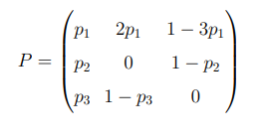
Вариант $N=19.$ Из таблицы берем $p_{2}=1/2$ и $p_{3}=1/3.$ Берем $p_{1}=1/4.$ Подставляем значения в матрицу:
$$P=\left(\begin{matrix}\frac{1}{4} & \frac{1}{2} & \frac{1}{4} \\ \frac{1}{2} & 0 & \frac{1}{2} \\ \frac{1}{3} & \frac{2}{3} & 0\end{matrix}\right).$$
Сумма элементов в каждой строке равна 1, значит матрица получилась стохастической. Граф цепи показан на рисунке 1. Вершины графа соответствуют состояниям, а дуги – переходам с ненулевой вероятностью.
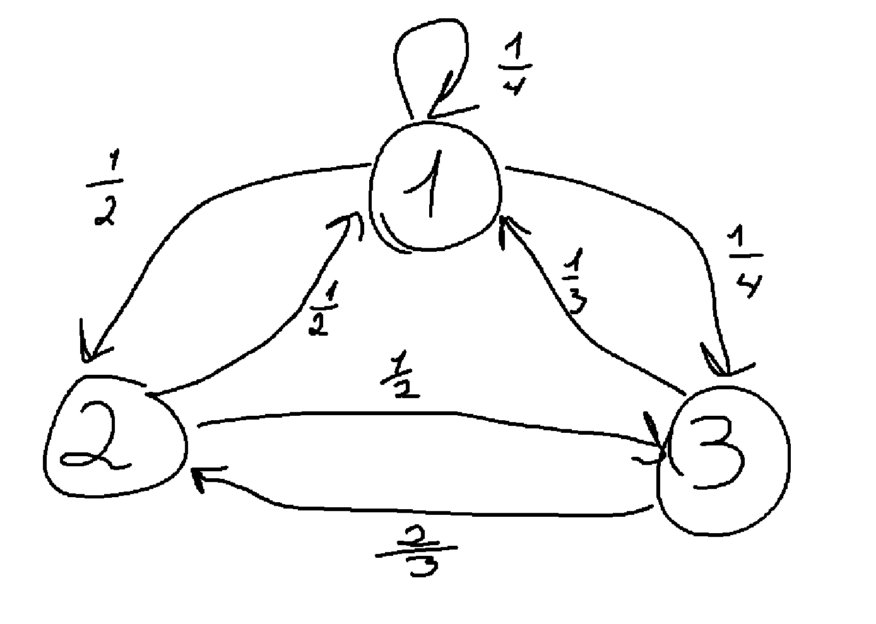
Рисунок 1 – Граф цепи Маркова
Начальное распределение $x(0)=\left(1, 0, 0\right),$ так как в нулевой момент процесс находился в состоянии 1. Вектор распределения на следующем шаге находится по формуле $x(n+1)=x(n)P.$ При $n=0$ получаем первую строку матрицы $P$:
$$x(1)=x(0)P=\left(\frac{1}{4}, \frac{1}{2}, \frac{1}{4}\right).$$
При $n=1$ получаем компоненты вектора $x(2)$:
$$\begin{aligned}x_{1}(2)&=\frac{1}{4}⋅\frac{1}{4}+\frac{1}{2}⋅\frac{1}{2}+\frac{1}{4}⋅\frac{1}{3}=\frac{1}{16}+\frac{1}{4}+\frac{1}{12}=\frac{19}{48}, \\ x_{2}(2)&=\frac{1}{4}⋅\frac{1}{2}+\frac{1}{2}⋅0+\frac{1}{4}⋅\frac{2}{3}=\frac{1}{8}+\frac{1}{6}=\frac{7}{24}, \\ x_{3}(2)&=\frac{1}{4}⋅\frac{1}{4}+\frac{1}{2}⋅\frac{1}{2}+\frac{1}{4}⋅0=\frac{1}{16}+\frac{1}{4}=\frac{5}{16}.\end{aligned}$$
Таким образом,
$$x(2)=\left(\frac{19}{48}, \frac{7}{24}, \frac{5}{16}\right).$$
Сумма компонент равна 1, так как $19/48+14/48+15/48=1.$
Для $x_{1}(3)$ нужна только первая компонента вектора $x(3),$ поэтому умножаем $x(2)$ на первый столбец матрицы $P$:
$$x_{1}(3)=\frac{19}{48}⋅\frac{1}{4}+\frac{7}{24}⋅\frac{1}{2}+\frac{5}{16}⋅\frac{1}{3}=\frac{19}{192}+\frac{28}{192}+\frac{20}{192}=\frac{67}{192}≈0,349.$$
Проверим эргодичность. По теореме Маркова конечная цепь является эргодической, если существует такое $n,$ что $p_{ij}(n)>0$ для всех $i$ и $j.$ Матрица $P$ содержит нули, поэтому возьмем $n=2$:
$$P^{2}=PP=\left(\begin{matrix}\frac{19}{48} & \frac{7}{24} & \frac{5}{16} \\ \frac{7}{24} & \frac{7}{12} & \frac{1}{8} \\ \frac{5}{12} & \frac{1}{6} & \frac{5}{12}\end{matrix}\right).$$
Все элементы матрицы $P^{2}$ положительны, значит цепь эргодическая.
Стационарное распределение $π=\left(π_{1}, π_{2}, π_{3}\right)$ находим из уравнений $πP=π$ и $π_{1}+π_{2}+π_{3}=1$:
$$\left\{\begin{aligned}&π_{1}=\frac{1}{4}π_{1}+\frac{1}{2}π_{2}+\frac{1}{3}π_{3}, \\ &π_{2}=\frac{1}{2}π_{1}+\frac{2}{3}π_{3}, \\ &π_{3}=\frac{1}{4}π_{1}+\frac{1}{2}π_{2}, \\ &π_{1}+π_{2}+π_{3}=1.\end{aligned}\right.$$
Подставим третье уравнение во второе:
$$π_{2}=\frac{1}{2}π_{1}+\frac{2}{3}\left(\frac{1}{4}π_{1}+\frac{1}{2}π_{2}\right)=\frac{2}{3}π_{1}+\frac{1}{3}π_{2}.$$
Отсюда $π_{2}=π_{1},$ и из третьего уравнения $π_{3}=3/4 π_{1}.$ Из условия нормировки:
$$π_{1}+π_{1}+\frac{3}{4}π_{1}=\frac{11}{4}π_{1}=1, π_{1}=\frac{4}{11}.$$
Получаем стационарное распределение:
$$π=\left(\frac{4}{11}, \frac{4}{11}, \frac{3}{11}\right).$$
Проверка по первому уравнению:
$$\frac{1}{4}⋅\frac{4}{11}+\frac{1}{2}⋅\frac{4}{11}+\frac{1}{3}⋅\frac{3}{11}=\frac{1}{11}+\frac{2}{11}+\frac{1}{11}=\frac{4}{11}.$$
Ответ: $x(1)=\left(1/4, 1/2, 1/4\right),$ $x(2)=\left(19/48, 7/24, 5/16\right),$ $x_{1}(3)=67/192;$ цепь эргодическая; $π=\left(4/11, 4/11, 3/11\right).$

Задание 2
Задан граф цепи Маркова (рисунок 2). Выделить сообщающиеся классы, указать замкнутые, найти вероятности $p_{ij}^{(∞)}$ и $p_{ik}^{(∞)},$ где $i∈\left\{1, 2, 3, 4\right\},$ $i≡N (mod 4),$ $j∈\left\{8, 9, 10\right\},$ $j≡N (mod 3),$ $k∈\left\{6, 7\right\},$ $k≡N (mod 2).$
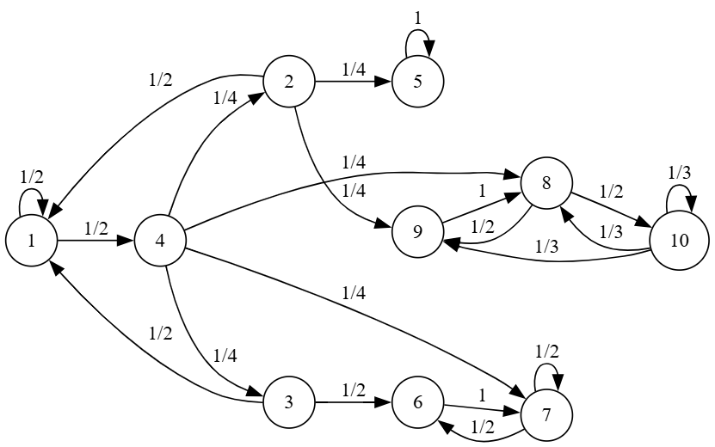
Рисунок 2 – Граф цепи Маркова из условия
Для $N=19$ имеем $19≡3 (mod 4),$ поэтому $i=3;$ $19≡1 (mod 3),$ поэтому $j=10;$ $19≡1 (mod 2),$ поэтому $k=7.$ Нужно найти $p_{3,10}^{(∞)}$ и $p_{3,7}^{(∞)}.$
Выделим сообщающиеся классы. Состояния 1, 2, 3 и 4 сообщаются между собой, потому что есть пути $1→4→2→1$ и $1→4→3→1.$ Состояния 6 и 7 переходят друг в друга. Состояния 8, 9 и 10 сообщаются через путь $8→10→9→8.$ Из состояния 5 можно попасть только в него само. Получаем четыре класса:
$C_{1}=\left\{1, 2, 3, 4\right\}$ – незамкнутый, из него можно выйти, например $2→5;$
$C_{2}=\left\{5\right\}$ – замкнутый (поглощающее состояние);
$C_{3}=\left\{6, 7\right\}$ – замкнутый;
$C_{4}=\left\{8, 9, 10\right\}$ – замкнутый.
Состояние 3 лежит в незамкнутом классе $C_{1}.$ С вероятностью 1 процесс рано или поздно уйдет из него в один из замкнутых классов и останется там. Внутри классов $C_{3}$ и $C_{4}$ распределение стремится к стационарному, так как эти классы апериодические (у состояний 7 и 10 есть петли). Поэтому
$$p_{3,10}^{(∞)}=a_{3}π_{10}, p_{3,7}^{(∞)}=b_{3}π_{7},$$
где $a_{s}$ и $b_{s}$ – вероятности попасть из состояния $s$ в классы $C_{4}$ и $C_{3}$ соответственно, $π_{10}$ и $π_{7}$ – стационарные вероятности внутри этих классов.
Найдем стационарное распределение класса $C_{3}.$ Матрица переходов внутри него (порядок состояний 6, 7):
$$P_{3}=\left(\begin{matrix}0 & 1 \\ \frac{1}{2} & \frac{1}{2}\end{matrix}\right).$$
Из уравнений $π_{6}=1/2 π_{7}$ и $π_{6}+π_{7}=1$ получаем $π_{6}=1/3,$ $π_{7}=2/3.$
Для класса $C_{4}$ матрица переходов (порядок состояний 8, 9, 10):
$$P_{4}=\left(\begin{matrix}0 & \frac{1}{2} & \frac{1}{2} \\ 1 & 0 & 0 \\ \frac{1}{3} & \frac{1}{3} & \frac{1}{3}\end{matrix}\right).$$
Система для стационарного распределения:
$$\left\{\begin{aligned}&π_{8}=π_{9}+\frac{1}{3}π_{10}, \\ &π_{9}=\frac{1}{2}π_{8}+\frac{1}{3}π_{10}, \\ &π_{10}=\frac{1}{2}π_{8}+\frac{1}{3}π_{10}, \\ &π_{8}+π_{9}+π_{10}=1.\end{aligned}\right.$$
Из третьего уравнения $π_{10}=3/4 π_{8},$ тогда из второго $π_{9}=3/4 π_{8}.$ Подставляем в условие нормировки:
$$π_{8}+\frac{3}{4}π_{8}+\frac{3}{4}π_{8}=\frac{5}{2}π_{8}=1.$$
Получаем $π_{8}=2/5,$ $π_{9}=3/10,$ $π_{10}=3/10.$
Теперь найдем вероятности попадания в замкнутые классы. Для каждого состояния класса $C_{1}$ запишем уравнение по первому шагу. Переход сразу в нужный класс дает слагаемое, равное вероятности этого перехода, а переход в другой замкнутый класс дает ноль.
В класс $C_{4}$ сразу ведут переходы $2→9$ и $4→8,$ поэтому:
$$\left\{\begin{aligned}&a_{1}=\frac{1}{2}a_{1}+\frac{1}{2}a_{4}, \\ &a_{2}=\frac{1}{2}a_{1}+\frac{1}{4}, \\ &a_{3}=\frac{1}{2}a_{1}, \\ &a_{4}=\frac{1}{4}a_{2}+\frac{1}{4}a_{3}+\frac{1}{4}.\end{aligned}\right.$$
Из первого уравнения $a_{4}=a_{1}.$ Подставим $a_{2}$ и $a_{3}$ в четвертое уравнение:
$$a_{1}=\frac{1}{4}\left(\frac{1}{2}a_{1}+\frac{1}{4}\right)+\frac{1}{4}⋅\frac{1}{2}a_{1}+\frac{1}{4}=\frac{1}{4}a_{1}+\frac{5}{16}.$$
Отсюда $a_{1}=5/12$ и $a_{3}=1/2 a_{1}=5/24.$
В класс $C_{3}$ сразу ведут переходы $3→6$ и $4→7,$ поэтому:
$$\left\{\begin{aligned}&b_{1}=\frac{1}{2}b_{1}+\frac{1}{2}b_{4}, \\ &b_{2}=\frac{1}{2}b_{1}, \\ &b_{3}=\frac{1}{2}b_{1}+\frac{1}{2}, \\ &b_{4}=\frac{1}{4}b_{2}+\frac{1}{4}b_{3}+\frac{1}{4}.\end{aligned}\right.$$
Аналогично $b_{4}=b_{1},$ поэтому
$$b_{1}=\frac{1}{4}⋅\frac{1}{2}b_{1}+\frac{1}{4}\left(\frac{1}{2}b_{1}+\frac{1}{2}\right)+\frac{1}{4}=\frac{1}{4}b_{1}+\frac{3}{8}.$$
Отсюда $b_{1}=1/2$ и $b_{3}=1/2 b_{1}+1/2=3/4.$
Для проверки найдем вероятность $c_{3}$ попасть из состояния 3 в класс $C_{2}.$ В него сразу ведет только переход $2→5$:
$$\left\{\begin{aligned}&c_{1}=\frac{1}{2}c_{1}+\frac{1}{2}c_{4}, \\ &c_{2}=\frac{1}{2}c_{1}+\frac{1}{4}, \\ &c_{3}=\frac{1}{2}c_{1}, \\ &c_{4}=\frac{1}{4}c_{2}+\frac{1}{4}c_{3}.\end{aligned}\right.$$
Решая так же, получаем $c_{1}=1/12$ и $c_{3}=1/24.$ Сумма вероятностей равна единице:
$$a_{3}+b_{3}+c_{3}=\frac{5}{24}+\frac{18}{24}+\frac{1}{24}=1.$$
Находим искомые вероятности:
$$\begin{aligned}p_{3,10}^{(∞)}&=a_{3}π_{10}=\frac{5}{24}⋅\frac{3}{10}=\frac{1}{16}=0,0625, \\ p_{3,7}^{(∞)}&=b_{3}π_{7}=\frac{3}{4}⋅\frac{2}{3}=\frac{1}{2}.\end{aligned}$$
Ответ: сообщающиеся классы $\left\{1, 2, 3, 4\right\},$ $\left\{5\right\},$ $\left\{6, 7\right\},$ $\left\{8, 9, 10\right\};$ замкнутые классы $\left\{5\right\},$ $\left\{6, 7\right\},$ $\left\{8, 9, 10\right\};$ $p_{3,10}^{(∞)}=1/16,$ $p_{3,7}^{(∞)}=1/2.$

